Консультация для родителей.

Развитие речи детей с использованием блоков Дьенеша.

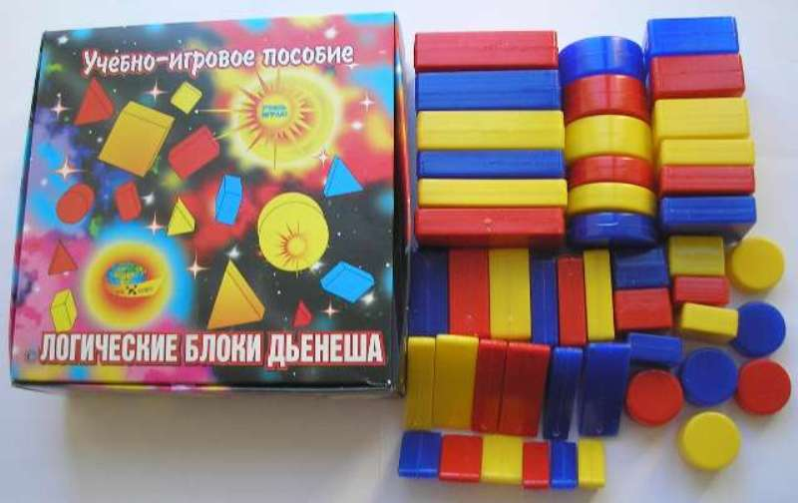
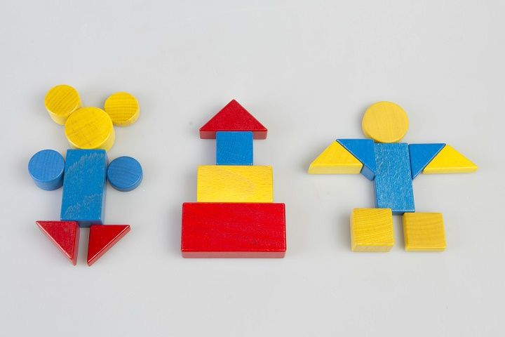

Составители: Юрачева К.В.
Жукова Ж.А.

«Развитие речи детей с использованием блоков Дьенеша».

Что такое логические блоки? И зачем они нужны?
Во многих странах мира успешно используется дидактический материал "Логические блоки", разработанный венгерским психологом и математиком Дьенешем для развития логического мышления у детей.
Последнее десятилетие этот материал завоевывает все большее признание у педагогов и родителей нашей страны.

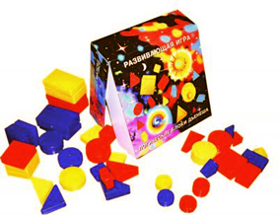

Логические блоки Дьенеша представляют собой набор из 48 геометрических фигур:
а) четырех форм (круг, треугольник, квадрат, прямоугольник);
б) четырех цветов (красный, синий, желтый);
в) двух размеров (большой, маленький);
г) двух видов толщины (толстый, тонкий).
Каждая геометрическая фигура характеризуется четырьмя признаками: формой, цветом, размером, толщиной. В наборе нет ни одной одинаковой фигуры.

Во многих играх с логическими фигурами используются карточки с символами свойств. Знакомство ребенка с символами свойств важная ступенька в освоении всей знаковой культуры, грамоты математических символов, программирования и т.д. На карточках условно обозначены свойства блоков (цвет, форма, размер, толщина) Всего 11 карточек. И 11 карточек с отрицанием свойств, например: Не красный.

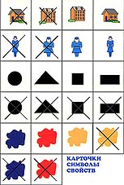
Блоки Дьенеша – универсальная развивающая игра. Дети любят играть с блоками!

Игры с логическими блоками позволяют:

* Познакомить с формой, цветом, размером, толщиной объектов.
* Развивать пространственные представления.
* Развивать логическое мышление, представление о множестве, операции над множествами (сравнение, разбиение, классификация, абстрагирование, кодирование и декодирование информации).
* Усвоить элементарные навыки алгоритмической культуры мышления.
* Развивать умения выявлять свойства в объектах, называть их, обобщать объекты по их свойствам, объяснять сходства и различия объектов, обосновывать свои рассуждения.
* Развивать познавательные процессы, мыслительные операции.
* Воспитывать самостоятельность, инициативу, настойчивость в достижении цели.
* Развивать творческие способности, воображение, фантазию, способности к моделированию и конструированию.
* Развивать речь.

Развитие речи детей с использованием блоков Дьенеша.
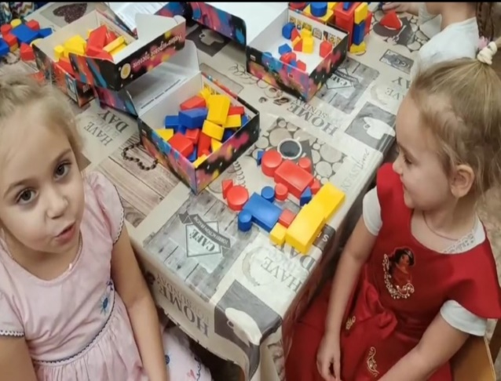
Используя набор Дьенеша, можно окунуться в увлекательное путешествие «Мир сказок». С помощью блоков моделируют сказки. Метод моделирования позволяет заострить внимание дошкольника на логике изложения, ключевых признаках персонажа. Используя блоки Дьенеша, взрослый символически обозначает главных героев сказки.
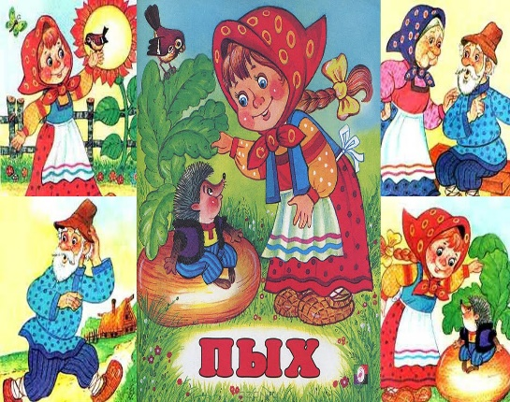
За основу можно брать известные дошкольникам русские народные сказки. Каждому ребёнку выдаётся набор блоков, и он повторяет действия за взрослым — выкладывает на своём рабочем месте фигуры. К примеру, в сказке «Курочка Ряба» деда и бабу можно обозначить большими прямоугольниками: деда — синим, а бабу — красным. А курочку педагог после совместного обсуждения с детьми решает представить в образе большого жёлтого круга. Яичко, соответственно, будет маленьким жёлтым кружочком, а мышка — синим треугольником маленького размера. После обозначения всех героев взрослый предлагает ещё раз вспомнить их: показывает детям какую-то фигуру, а они описывают её свойства (цвет, форма, размер) и угадывают персонажа сказки. Детям младшего возраста лучше брать только 3 параметра, толщина учитывается начиная с 4-5 летнего возраста. В старшем звене задание можно усложнить: ребёнок закрывает глаза, берёт в руки блок, называет его свойства и отгадывает героя. Подобным образом можно обыгрывать сказки «Колобок», «Теремок», «Репка», «Пых». Сказка «Теремок», например, интересна тем, что с помощью блоков Дьенеша малыши закрепят представление о размерах животных: так, лягушка и зайчик будут маленькими треугольниками (соответственно, красным и синим), а лисичка и волк — фигурами большого размера (красный треугольник и жёлтый квадрат). А путём моделирования белорусской сказки «Пых» дошкольники лучше усвоят форму овощей: капуста, морковь, свёкла, репа.
С детьми постарше взрослый может импровизировать. Например, в сказке «Кот и петух» хитрая лисица обозначается большим толстым треугольником красного цвета. И когда она в третий раз украла петушка, к её дому пошёл кот и украл сыночка лисы — лисёнка (маленький тонкий треугольник красного цвета). Кот и лиса обменялись своей добычей, и с тех пор плутовка больше не показывалась на пороге дома котика и петушка. Такая импровизация вместе с использованием набора Дьенеша станет более увлекательной для детей и будет способствовать развитию воображения.
Желаем Вам успехов!

Используемая литература: интернет источник.

